Diego André Mazariegos Barrientos Carnet:202003975

Procedimiento Método del árbol PROYECTO 2

Paso 1) expresión regular.

**Expresión regular**

Le = [A_Z, a_z]

LeT = [A_Z, a_z, \n, \t, \r, _]

Let = [A_Z, a_z,\t, _]

Palabra = Le+

Di = [0_9]

Digito = (-)?Di+(.Di+)?

Id = Le+

Sim = (=, [,],’,’, {,}, (,),’;’)

Cadena = “Le*”

**Expresión regular**

Id | Sim | Cadena | Digito | #(Let)*(\n) | ‘’’(LeT)*‘’’

Paso 1.1) Agregar al final de la expresión regular el $.

**Expresión regular**

(Id | Sim | Cadena | Digito | #(Let)*(\n) | ‘’’(LeT)*‘’’)$

Paso 2) Formar Árbol de sintaxis (Siguiente página).

Para este paso se determinó para cada nodo lo siguiente.

* Si era Anulable o no Anulable marcando con un V si es Anulable y F si no lo es.
* Se determinó para cada nodo sus siguientes.
* Se determinó para cada nodo sus últimos.

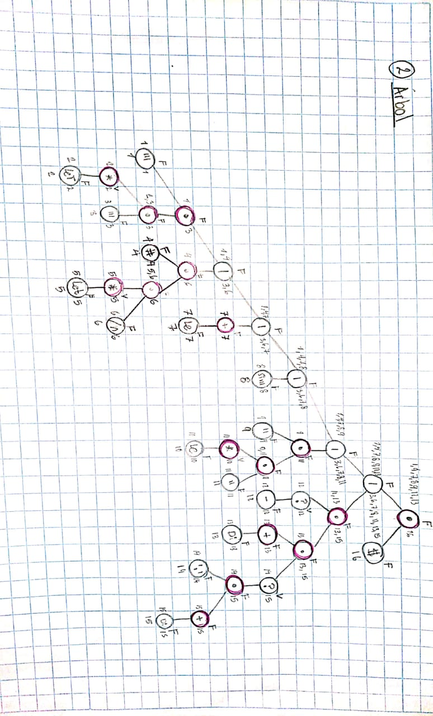

*Figura 1. Diagrama del árbol binario con todos los procedimientos realizados.*

Fuente: elaboración propia, 2021.

Paso 2.1) Calcular tabla de siguientes.

|  |  |  |
| --- | --- | --- |
| **3) CALCULANDO SIGUIENTES** | | |
| **VALOR** | **HOJA** | **SIGUIENTES** |
| ''' | 1 | 2,3 |
| LeT | 2 | 2,3 |
| ''' | 3 | 16 |
| # | 4 | 5,6 |
| Let | 5 | 5,6 |
| \n | 6 | 16 |
| Le | 7 | 7,16 |
| Sim | 8 | 16 |
| '' | 9 | 10,11 |
| Le | 10 | 10,11 |
| '' | 11 | 16 |
| - | 12 | 13 |
| Di | 13 | 13,14,16 |
| '.' | 14 | 15 |
| Di | 15 | 15,16 |
| $ | 16 | --- |

Paso 2.2) Construyendo tabla de transiciones.

|  |  |  |  |
| --- | --- | --- | --- |
|  | **4) CONSTRUYENDO TABLA DE TRANSICIONES** | | |
|  | **ESTADO** | **VALORES** | **SIGUIENTES** |
| o | S0 | 1('''),4(#),7(Le),8(Sim),9(''),12(-),13(Di) | (''') :{2,3} =S1 |
| (#): {5,6} = S2 |
| (Le): {7,16} = S3 |
| (Sim): {16} = S4 |
| (''): {10,11} = S5 |
| (-): {13} = S6 |
| (Di): {13,14,16}= S7 |
|  | S1 | 2(LeT),3(''') | LeT: {2,3} = S1 |
|  | ''': {16}=S4 |
|  | S2 | 5(Let), 6(\n) | Let: {5,6} = S2 |
|  | \n: {16} = S4 |
| $ | S3 | 7(Le), 16($) | Le: {7,16} =S3 |
| $ | S4 | 16($) | --- |
|  | S5 | 10(Le), 11('') | Le: {10,11} = S5 |
|  | '': {16} = S4 |
|  | S6 | 13(Di) | Di: {13,14,16} =S7 |
| $ | S7 | 13(Di), 14(.), 16($) | Di: {13,14,16} =S7 |
| (.): {15} = S8 |
|  | S8 | 15(Di) | Di: {15,16} =S9 |
| $ | S9 | 15(Di), 16($) | Di: {15,16} =S9 |

Paso 2.3) Construir Tabla de transiciones

|  |  |  |  |  |  |  |  |  |  |  |  |  |
| --- | --- | --- | --- | --- | --- | --- | --- | --- | --- | --- | --- | --- |
|  | **5) TABLA DE TRANSICIONES** | | | | | | |  |  |  |  |  |
|  | **ESTADOS** | **'''** | **LeT** | **#** | **Let** | **\n** | **Le** | **Sim** | **''** | **-** | **Di** | **.** |
| O | **S0** | S1 |  | S2 |  |  | S3 | S4 | S5 | S6 | S7 |  |
|  | **S1** | S4 | S1 |  |  |  |  |  |  |  |  |  |
|  | **S2** |  |  |  | S2 | S4 |  |  |  |  |  |  |
| $ | **S3** |  |  |  |  |  | S3 |  |  |  |  |  |
| $ | **S4** |  |  |  |  |  |  |  |  |  |  |  |
|  | **S5** |  |  |  |  |  | S5 |  | S4 |  |  |  |
|  | **S6** |  |  |  |  |  |  |  |  |  | S7 |  |
| $ | **S7** |  |  |  |  |  |  |  |  |  | S7 | S8 |
|  | **S8** |  |  |  |  |  |  |  |  |  | S9 |  |
| $ | **S9** |  |  |  |  |  |  |  |  |  | S9 |  |

Paso 3) Formar el Autómata Finito Determinista (AFD).

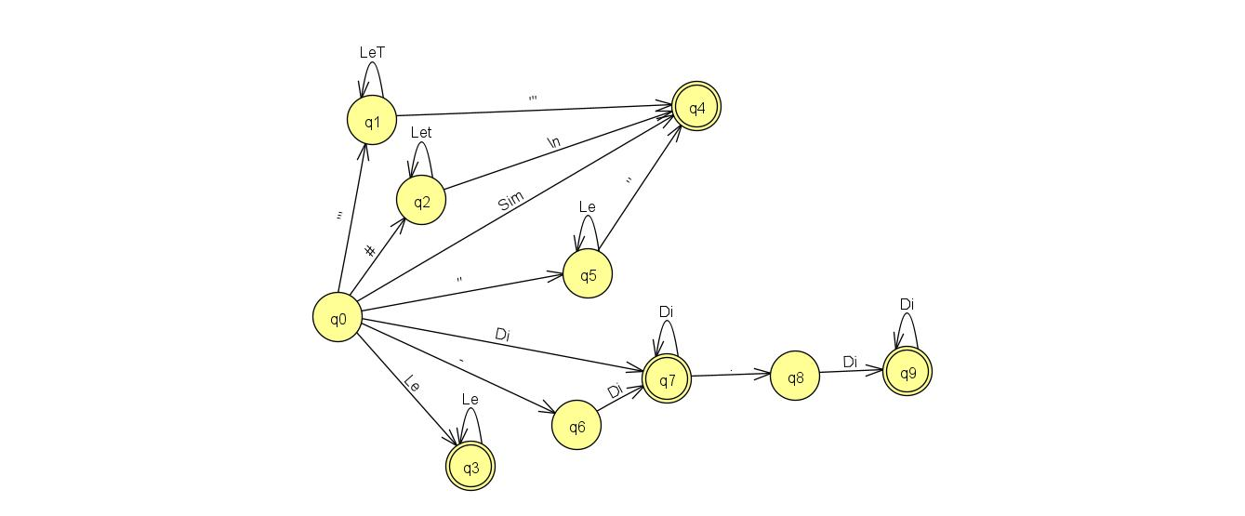

*Figura 2. Autómata Finito Determinista (AFD) resultante del método del árbol.*

Fuente: elaboración propia, 2021.